PROGRAMMA

22 mei 2026
Peter Eilander

Peter Eilander (1957)
Inleidende koraalbewerking

Johann Sebastian Bach (1685 - 1750)
a.Choralvorspiel
“Liebster Jesu, wir sind hier” BWV 731
b.Preludium et Fuga in a-moll BWV 543

Johann Ludwig Krebs (1713 - 1780)
Choralbearbeitung
“Ach Gott, erhör mein Seufzen”

Pietro Domenico Paradisi (1710 - 1792)
Toccata in A (arr. Peter Eilander)

William Wolstenholme (1865 - 1931)
a.Romanza (Opus 17, no. 1)
b.Allegretto (Opus 17, no. 2)

Alexandre Guilmant (1837 - 1911)
Scherzo Symphonique (Opus 66, no. 2)

Jan Zwart (1877 - 1937)
a.Liedbewerking over:“Heer, blijf met mij”
b.Fantasie en Fuga over Psalm 72:11
“Zijn Naam moet eeuwig eer ontvangen”

Peter Eilander
is organist van de Eben-Haëzerkerk te Apeldoorn. Hij begon zijn organisten loopbaan op tienjarige leeftijd in de Tabernakelkerk te Vaassen. In 1974 werd hij organist van de Rehobothkerk te Heerde. Vanaf 1981 is hij organist van de Eben-Haëzergemeente te Apeldoorn, welke in 1995 de nieuwe kerk en in 1997 het nieuwe Steendamorgel in gebruik nam. Hij studeerde op het conservatorium te Zwolle bij Dorthy de Rooy (orgel) en Epke de Jong (piano). Daarna volgde hij interpretatielessen bij Nico Waasdorp en Jan Bonefaas.
Als concertorganist speelt Peter Eilander zowel in Nederland als in het buitenland.
Peter Eilander is dirigent van het christelijk projectkoor "Soli Deo Gloria" te Nunspeet.
Als docent is hij verbonden aan het Muziek Onderwijs Centrum te Holten en heeft een uitgebreide lespraktijk.
Leerlingen, afkomstig uit het hele land, komen vooral voor zijn romantische interpretaties en zijn aanpak van de begeleiding tijdens erediensten

Dispositie van het Flaes & Brünjes Orgel
in de Grote Kerk van Westzaan.

Hoofdwerk Bovenwerk
Prestant 8’ Prestant 8’
Cornet 4 sterk Salicet 4’
Bourdon 16’ Viola di Gamba 8’
Roerfluit 8’ Holpijp 8’
Octaaf 4’ Fluit 2’
Quint 3’ Roerfluit 4’
Fluit 4’ Roerquint 3’
Octaaf 2’ Tremulant
Mixtuur 4 sterk
Trompet 8’ bas/discant

Pedaal
Subbas 16’
Octaaf 8’
Gedekt 8’
Bazuin 16’

Koppels
Klavierkoppel
Pedaal-HW
Volgende uitvoeringen in 2026
vrijdag 18 september Minne Veldman
vrijdag 13 november Wybe Kooijmans
(verzoekprogramma)
maandag 21 december Wybe Kooijmans
(kerstconcert met
samenzang)

Wilt u op de hoogte blijven van de komende orgelconcerten in de Grote Kerk van Westzaan? meld u dan per e-mail aan via: orgelconcerten.westzaan@live.nl

Het orgel van de Grote Kerk werd in 1866 gebouwd door Flaes & Brünjes. In 1923 onderging het wijzigingen door de firma Bik. In 1945 en 1956 was het de firma Flentrop die de dispositie wijzigde waaronder de plaatsing van een nieuwe Subbas 16 op een electro pneumatische lade. In 1971 en 1977 werden opnieuw werkzaamheden verricht door Flentrop, de dispositie werd opnieuw gewijzigd.
In 2002 voerde de firma Elbertse Orgelmakers te Soest een algehele restauratie uit waarbij de dispositie van 1866 werd hersteld met behoud van de Roerquint 3 van Flentrop op kantsleep. Ten behoeve van de uitbreiding met een zelfstandig pedaal werden reeds de mechaniek en de registertrekkers aangebracht.
In 2008 is het orgel uitgebreid met 4 pedaalstemmen, waardoor het meer geschikt is voor concerten en uitvoeringen Deze pedaaluitbreiding werd gerealiseerd met gebruikt materiaal, door de Westzaners zelf ingekocht. De pedaallade (Reil, 1972) is afkomstig uit het vorige orgel van de Gereformeerde Kerk Vrijgemaakt te Dalfsen. Het gebruikte pijpwerk is deels afkomstig uit het voormalige Vermeulen-orgel (1948) van de St. Josephkerk te Dongen. De Bazuin 16 heeft verkropte zinken bekers in volle lengte. De bekers van het groot octaaf hadden oorspronkelijk halve lengte maar zijn bij deze gelegenheid verlengd. Het pedaalpijpwerk staat opgesteld achter de hoofdkas in een zelfstandige kast die in eigen beheer werd gemaakt. Plaatsing en aansluiting van de windlade en de intonatie van het pijpwerk werden uitgevoerd door
de firma Nijsse te Oud Sabbinge.
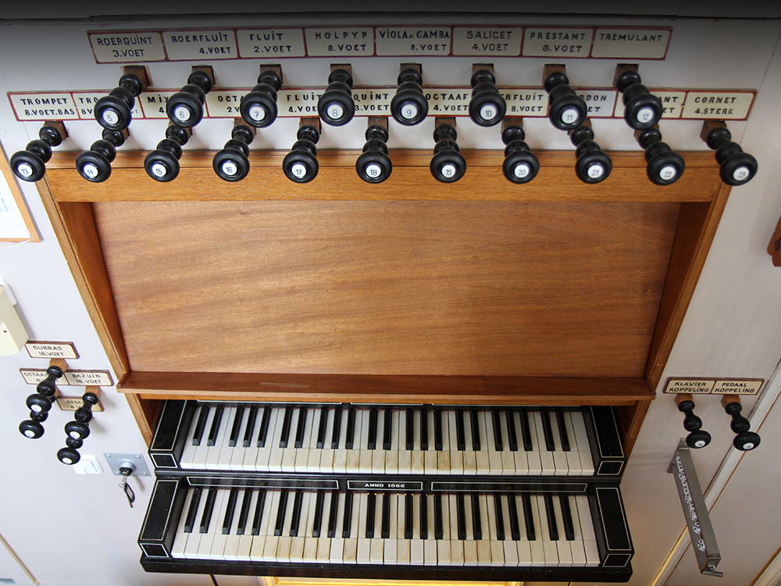
Programma

Orgelconcert

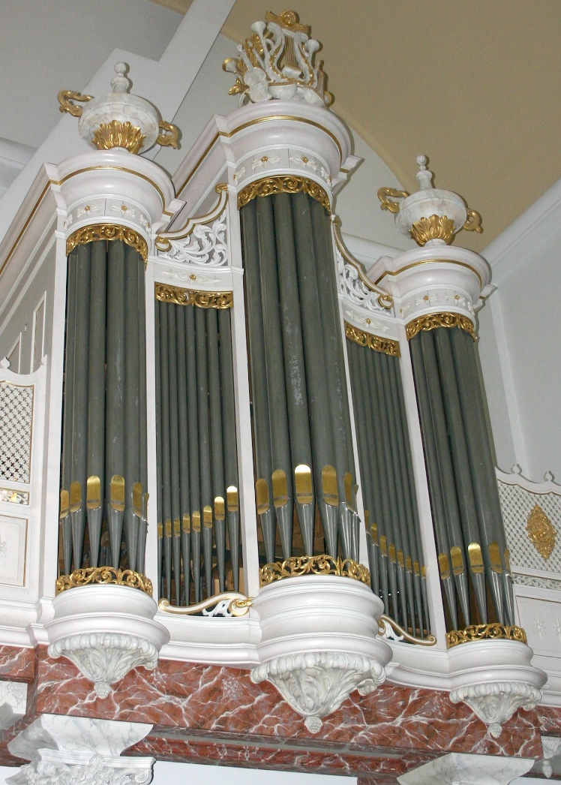

Grote- of St. Joris Kerk
Westzaan

De serie orgelconcerten wordt mede mogelijk gemaakt door vrienden van de orgelcommissie:




P.Tanger Beheer BV







.

